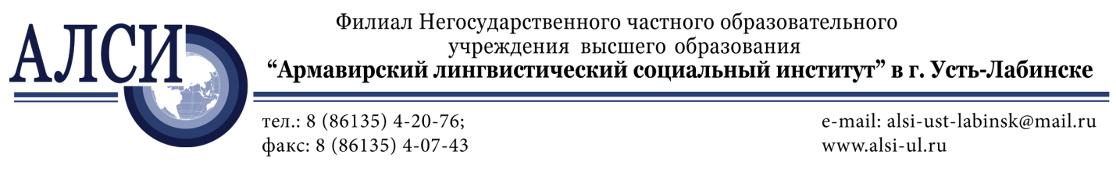

**Приглашает пройти повышение квалификации:**

# «Организация и управление кадровой службой.

# Современное кадровое делопроизводство»

**Цель:**получение знаний в области построения эффективной системы управления персоналом организации; приобретение навыков ведения кадрового делопроизводства.

**Категория слушателей:** слушатели, имеющие среднее и (или) высшее профессиональное образование; студенты старших курсов высших учебных заведений.

**Изучаемые дисциплины:**

* Основы менеджмента;
* Основы психологии в кадровом менеджменте;
* Кадровое делопроизводство (работа с электронной почтой, СПС КонсультантПлюс);
* Программа «1С: Зарплата и управление персоналом».

**Срок обучения:** 1 месяц (3 зачетные единицы) – 108 часов.

**Форма обучения:** очно - заочная (с элементами электронного обучения).

**Стоимость обучения:** по мере комплектования группы.

**Итоговая аттестация:** Экзамен (в форме тестирования).

По итогам обучения будет выдан документ о квалификации – удостоверение о повышении квалификации, установленного образца.

Занятия по мере комплектования группы.

Мы готовы с Вами сотрудничать в удобной для Вас форме.

Справки по тел.: 8 (861– 35) 4 – 20 – 76, т/ф: 4 – 07 – 43

Наш адрес: г. Усть – Лабинск, ул. Шаумяна, 3